管理体系审核记录表
过程与活动、  抽样计划 | 涉及  条款 | 受审核部门：管理层 主管领导： 总经理：姜广东 管理者代表： 陆桂来 陪同人员： 张泽宇 | 判定
审核员：范玲玲（远程） 远程审核采用微信、文件传输、电话、腾讯会议等工具实施审核。
审核时间：2022-09-18
 |  | 审核条款： 4.1 理解组织及其所处的环境、4.2理解相关方的需求和期望、4.3 确定能源管理体系的范围、4.4 能源管理体系、5.1 领导作用和承诺、5.2 能源方针、5.3 组织的岗位、职责和权限、6.1 应对风险和机遇的措施、7.1 资源、9.3 管理评审、10.2 持续改进。
了解公司基本情况 |  | 通过微信沟通了解到中国能源建设集团南京线路器材有限公司成立于1991年01月22日，是经南京市六合区市场监督管理局核准注册的电力金具及电力线路附件生产的公司。主要制造电力金具及电力线路附件等产品。  总经理：姜广东。  注册资本16314.121024万元，公司能源管理体系覆盖的人数150人（公司总人数400人），管理人员30人，作业人员120，无班倒。  营业执照注册地址：南京市六合区龙池街道龙华西路9号。  经营地址：南京市六合区龙池街道龙华西路9号；  与注册地址一致，与生产现场一致。  能源管理体系覆盖的人数总计150人，远程审核予以确认。 | Y
理解组织及其所处的环境，  理解相关方的需求和期望 | 4.1/4.2 | 公司建立了《NYJS/NY CX-01-2022组织环境与相关方需求管理程序》，确定与其宗旨相关并影响其实现能源管理体系预期结果的能力的外部和内部问题。从地理位置、国内国际市场、法律法规要求、技术水平、文化和价值观等方面关注环境变化。  公司领导层在了解和识别内外部因素时，已经充分考虑企业活动、产品和服务提供过程中发生相互作用的因素，并基于生命周期的观点实施能源因素的管理。公司领导层采用适宜的方法，如定期召开经营管理会议，对这些内部和外部因素的中高风险进行监视和评审，确保充分识别、消除，降低或减缓风险，充分利用可能的发展机遇，保证实现企业效益及能源管理体系预期结果。  公司已经制定《组织环境与相关方需求管理程序》，确定了与能源效益和能源管理系统有关的利害关系方；  也提出了这些利害关系方的相关要求；公司通过能源管理体系处理哪些确定的需求和期望。公司还规定：生产部确定内外部环境因素和相关方期望或要求。总经理：批准风险和机会的应对措施。管理者代表组织各部门进行内外部环境因素和相关方期望或要求的识别评价、并拟定应对措施，对结果进行审核整理。各部门配合进行内外部环境因素和相关方期望或要求的识别评价、并拟定应对措施。  公司对管理相关方要求：管理者代表负责所有者、合伙人、竞争对手或社会团体。采购部门负责外包加工方、供应商、竞争对手或社会团体，还负责顾客、竞争对手或社会团体。行政部负责员工代表、附近企业及居民、银行、工会、社会团体。  公司的能源管理涉及的内外部环境因素、相关方的需求和期望等基本识别到位，并明确了检测频率和监测部门。满足要求。 | Y
确定能源管理体系的范围 | 4.3 | 公司能源管理体系的边界和范围：二阶段已确认审核范围。  中国能源建设集团南京线路器材有限公司的电力金具及电力线路附件生产所涉及的能源管理活动。  核算边界：南京市六合区龙池街道龙华西路9号的中国能源建设集团南京线路器材有限公司的电力金具及电力线路附件生产所涉及的能源管理活动；该活动涵盖了能源购入、转换、输送、使用所涉及的生产系统、辅助生产系统和附属生产系统活动全过程。  公司没有多场所和临时场所。 | Y
能源管理体系的建立与策划 | 4.4 | 公司总经理重视节能降耗工作，为了系统高效地开展节约能源工作，使公司原有的节能管理更加系统化、规范化、标准化，公司根据GB/T 23331-2020 idt ISO 50001:2018标准、RB/T119-2015机械制造企业认证要求及国家相关法律法规，充分结合公司能源管理的实际情况，建立能源管理体系，并编写“能源管理手册”及相应的能源控制文件，通过全面系统的策划、实施、检查和改进，对能源管理的全过程进行系统的科学监控，有效控制能源消耗并最终实现提高能源利用效率、降低能源消耗的目的。能源管理体系自2022年1月10日正式实施运行以来，至今已取得较好的能源绩效。 | Y
领导作用和承诺 | 5.1 | 公司手册中明确了公司领导层的承诺和要求，包括：体系的理念融入到公司管理工作的各个环节中并得到运用，通过以下活动，对其建立、实施和改进能源管理体系并持续改进其有效性的承诺提供证据：在企业内部传达满足法律法规要求的重要性；制定能源方针；确保能源目标的制定；确保组建能源管理团队；确保能源绩效参数恰当反映能源绩效；进行管理评审；确保能源管理体系所需资源的配置和获得等。 | Y
能源方针  目标指标 | 5.2  6.2 | 提供《NYJS/NY CX-03-2022目标、指标的制定控制程序》，有编制审批，符合标准要求。  能源方针：遵守法规、清洁生产、创新改造、提高能效。能源方针内容基本符合标准要求和企业实际。能源方针由总经理批准发布，以书面、电子媒介、宣传栏等方式，便于员工、顾客及其他相关方所获取，并且予以评审。  公司的能源目标制定和完成情况如下：  2022年度能源目标及完成情况：  综合能耗≤1160 tce；单位产品综合能耗≤55 kgce/台；单位产值综合能耗≤24 kgce/万元；  公司2022年1-8月公司综合能耗实际完成783.691tce；单位产品综合能耗实际完成60.97 kgce/台，单位产值综合能耗完成23.56kgce/万元。  公司综合能耗和万元产值指标完成目标，单位产品综合能耗指标超出年初设定的指标，企业未进行原因分析，已于企业进行沟通，并建议列为观察项。 | Y
组织的岗位、职责和权限 | 5.3 | 公司成立能源管理团队。  公司设有管理层、人力资源部、市场营销部、质量管理部、生产管理部等。  从管理层到各部门、各岗位能源职责权限均以文件化予以规定在“各职能部门职责”条款中予以规定，编审批齐全。 | Y
应对风险和机遇的措施 | 6.1 | 提供2022年能源风险和机遇管控清单，符合标准要求。  公司通过对目标和战略方向相关影响其实现能源管理体系预期结果的各种内外部环境因素的识别与评价，有效应对风险和机遇。  公司管理层通过战略分析与风险识别工作确认影响目标实现的内部和外部风险因素。  公司的各职能部门、生产单位利用月度生产经营分析会负责对能源风险进行评价，根据风险因素发生的可能性和影响，风险控制与应对；公司建立并严格执行授权管理、决策管理、内部审计、绩效考核及重要岗位权力制衡制度等内控措施，控制重要业务、关键流程、关键控制点和重大风险，对高风险业务程序合规。  提供《能源重要因素清单》，按照：序号、工序、重要能源因素（活动/产品/服务，能源消耗或能源利用效率）、能源种类（一、二次、新能源）、控制措施，共识别出3个高风险因素，均有管控措施。 | Y
资源 | 7.1 | 公司总人数400人，其中体系覆盖人数150人。管理人员30人，作业人员150人，从事相同/重复工作人数0人；劳务派遣人员0 人；临时工0 人；其中承包商员工数0人；季节工 0 人。  注册资本16314.121024万元。  企业配备数低压铸造机、数控龙门镗铣床、电动螺旋压力机、天燃气切割钢材成套设备、楔横轧等设备，消耗能源种类为电力、水、天然气、汽油等，主要消耗能源种类有电力、天然气，能源计量器具，有电表、燃气表、水表。经识别公司无高耗能设备。  公司的组织机构：管理层、人力资源部、市场营销部、质量管理部、生产管理部等。  资源配置能够满足建立、实施、保持和持续改进能源绩效和能源管理体系的有效运行。  提供资金支持。2022年1-8月份支付电费3474219元（含税），水费137931元（含税），天然气费用1378456元。另还有柴油费用未单独列支，已与企业进行沟通。 | Y
管理评审 | 9.3 | 提供程序文件《NYJS/NY CX-21-2022管理评审程序》，有编审批，符合标准要求。  1、公司自能源管理体系运行以来组织了一次管理评审，日期： 2022年7月20日。  采用会议形式，总经理：姜广东 主持会议。管理层、人力资源部、质量管理部、生产管理部、市场营销部等负责人均参加。  2、提供：管理评审档案，含1.管理评审计划、2.管理评审报告、3.签到表、各部门管理评审输入资料，编审批齐全。  提供“管理评审会议签到表”总经理、中层以上负责人参加并签到表；  出示“管理评审会议记录”，查评审输入内容包括：  3、评审目的：围绕管理方针和目标的贯彻实施，评价能源管理体系的适宜性，充分性和有效性。  评审组织：主持人：姜广东 总经理，出席：管理者代表、各部门负责人。  评审内容：  1）与能源管理体系相关的内、外部因素以及相关的风险和机遇的变化；  2）有关能源管理体系绩效方面的信息，包括其趋势：不符合和纠正措施；监视和测量结果；审核结果；法律法规和其他要求的符合性评价结果。  3）持续改进的机会，包括人员能力；  4）能源方针；  5）能源绩效有关的信息，应包括：目标和能源指标的实现程度；基于监视和测量结果（包括能源绩效参数）的能源绩效和能源绩效改进；措施计划的状况等等  各管理部门以及管理者代表均有输入材料。符合标准要求。  4、管理评审输出，形成《管理评审报告》编审批齐全 。  管理评审结论：公司能源管理体系整体来看保持了持续的适宜性、充分性和有效性。  综上所述，公司建立的能源管理体系是充分、适宜和有效。 | Y
持续改进 | 10.2 | 公司通过日常管理与检查、内审、管理评审等过程的控制实现持续改进。符合标准要求。  提供公司能源管理评审报告：  提出改进建议方面：  根据本次能源评价的结果，公司应进一步落实各项节能工作，确保能源管理体系的有效运行。加强节能日常管理，持续深化推进现场节能督查、完善重点用能设备定期监测、完善各能源计量仪表、持续优化装置节能并逐步开展完善系统优化节能工作、加大节能技术投入等工作，确保分公司用能水平进一步降低。  基本符合公司实际情况。 | Y
对一阶段问题整改情况的确认 |  | 一阶段问题：未提出问题。 | Y
说明：不符合标注N

管理体系审核记录表
过程与活动、  抽样计划 | 涉及  条款 | 受审核部门：人力资源部 主管领导：苗加星 陪同人员： 张泽宇 | 判定
审核员：范玲玲（远程） 远程审核采用微信、文件传输、电话、腾讯会议等工具实施审核。
审核时间：2022年9月19日
审核条款：5.3 部门职责权限、6.2目标指标、7.2人员能力、7.3意识、7.4信息交流、7.5文件管理控制、8.1运行控制、8.3能源采购、9.2内部审核、10.1不符合纠正及纠正措施
EnMS：5.3/6.2/7.2/7.3/7.4/7.5/8.1/8.3/9.2/10.1。
能源职责、能源管理目标及实现措施策划适宜性，履行职责和目标方案实现情况； | 5.3/6.2 | 提供《NYJS/NY CX-03-2022目标、指标的制定控制程序》，有编审批，符合标准要求。  - 人力资源部 主管领导：苗加星，共3人。岗位设置：行政部经理、行政后勤、车队管理等。  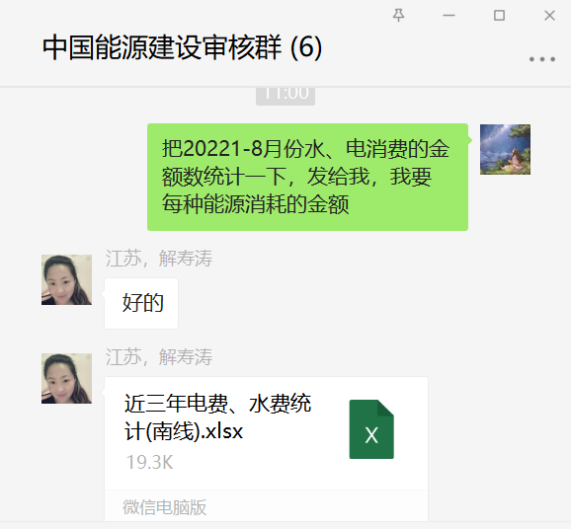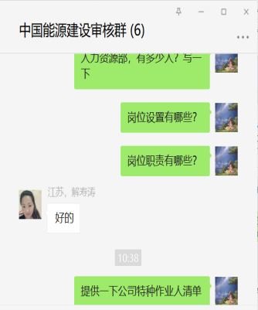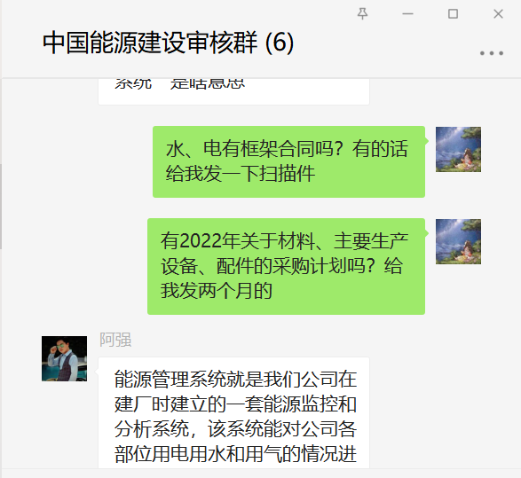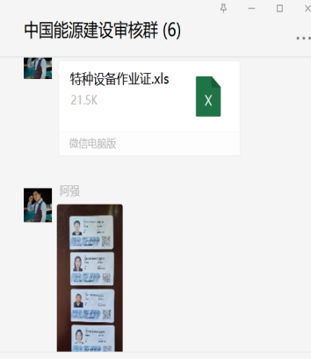  人力资源部主要职责：负责能源方面人力资源的配置、劳动关系、薪酬、考勤的管理和监督；公司节能教育学习，编制不同岗位的年度培训计划、方案并公司实施，建立并保存培训档案及培训记录，做好培训总结；汇总和制订年度员工能源管理技能培训计划，并组织实施。负责对公司食堂、厕所及其他公共服务设施区域的节能管理，并制定相应的管理办法；负责对公司食堂、厕所及其他公共服务设施区域的节能管理，并制定相应的管理办法；负责能源管理内外部信息的交流及外来文件的接收、传递、控制等工作；制定内审、评审计划方案，公司好能源管理体系管理评审，协助管理者代表就能源管理体系运行状况、改进措施和建议，确保体系的正常运行；能源管理体系的文件归口管理部门，负责公司编制管理手册及相关文件的发布等工作。  经过微信沟通负责人清楚部门职责，经查符合要求。  - 负责人叙述：为保证公司能源目标：2022年的能源目标有：员工培训覆盖率100%；能源采购符合节能降耗规定100%；单位产值综合能耗≤25kgce/万元；公司节约用电；节能资金支持率100%。  经查2022年1-8月能源目标已完成。  做好自己的本职工作。 | Y
查员工的能力、意识及培训策划与实施效果，沟通；  运行控制 | 7.2/7.3/  7.4/8.1 | - 查阅文件  提供《能源管理手册》、《程序文件》、能源管理制度，相关文件有《能力、意识和培训控制程序》《信息沟通程序》，基本符合标准要求。  以上有发布，实施。有编审批。确保了其适宜性和充分性。  二、查阅能力、意识和沟通  1、能力、培训方面，在《能源管理手册》《能力、意识和培训控制程序》均有相应的规定：  人力资源部负责公司编制《能力、意识和培训控制程序》，规定能源管理和能源使用岗位人员招聘、培训、使用的有关要求，确保公司能源管理和能源使用岗位人员的能力是能够胜任的。  2、在意识方面，《能源管理手册》《能力、意识和培训控制程序》均有相应的规定，  公司通过以下措施来提高员工的节能意识，确保能源管理体系运行的有效性和适宜性。  在公司能源管理体系下工作的人员应意识到：  a) 符合能源方针、程序和能源管理体系要求的重要性；  b) 他们对能源管理体系有效性的贡献，包括目标和能源指标的实现以及改进能源绩效的益处；  c) 自身活动或行为对能源绩效的影响；  d) 不符合能源管理体系要求的后果。  3、在沟通方面，《信息沟通程序》公司均有相应的规定。  外部信息指有关的法律法规，上级部门、顾客、供方及其他相关方的信息,由各部门根据职责分工在公司内部及外部相关方之间进行传递和沟通，主要包括：  a) 来源于认证机构、节能行政主管部门、节能监察机构及能源监测机构监督、检查或监测的结果及反馈的有关信息；  b) 法律法规、标准类信息；  c) 来源于顾客、供方及其他相关方的信息。  公司内部建立生产（节能）例会制度，每月召开生产（节能）例会不少一次。公司沟通还包括：会议、电话、网络、文件、专题会议等。  公司内外部信息沟通保持了畅通。  三、查培训  - 提供文件：《2022年度能源体系培训计划》  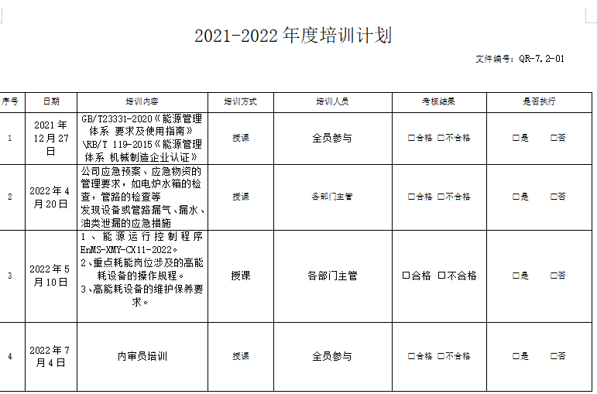  2、抽查阅该公司能源《培训记录表》，抽2021.12.27日 培训项目：能源管理体系标准，参加培训人员：陆桂来、苗加星、陈伏珠、方伊莉等，培训内容有：GB/T23331-2020标准、RB/T 119-2015《能源管理体系 机械制造企业认证》，培训评价等。  令抽查2022.5.10培训项目：能源体系运行培训和2022.4.20培训项目：专业知识培训的培训记录表，有培训教师、参加培训人员、培训评价等，经查符合要求。  公司在能源意识、能源沟通方面没有发生不符合，符合标准要求，也符合公司的管理实际。  四、查阅人员及资质。  1、提供《特种人员名单》，按照：序号、姓名、作业类别、操作项目、证件号、初次发证日期、应复审日期、有效期等进行登记，提供特种作业人员及特种设备作业人员资质，电工作业、焊工等，符合要求以及公司生产实际。以下抽查。  序号 姓名 工种 证号（特种作业操作证） 部门 证书有效期 复审日期  1 张泽宇 高压电工 T320107199607095049 安环部 2027.3.20 2024.3.20  2 费成婵 高压电工 T321023198202131428 安环部 2027.4.30 2024.4.30  3 张叶蕾 低压电工 T320103198010100036 锻压车间 2026.9.15 2023.09.15  4 张叶蕾 高压电工 T320103198010100036 锻压车间 2027.4.1 2024.4.1  5 刘中华 高压电工 T320113196308113212 安环部 2023.8.11 2023.8.11  序号 姓名 工种 证号（特种作业操作证） 部门 证书有效期 复审  1 孙云 熔化焊接与热切割 T320106199210131623 铆焊车间 2028.7.25 2025.7.25  2 吴涛 熔化焊接与热切割 T320107199106145036 铆焊车间 2026.2.19 2023.2.19  3 汪光志 熔化焊接与热切割 T320111197912205617 铆焊车间 2026.6.1 2023.6.1  4 王东 熔化焊接与热切割 T320107197312163412 铆焊车间 2026.11.14 2026.11  5 任经传 熔化焊接与热切割 T340602196610014217 铆焊车间 2026.10.1 2023.12.14  6 王波 熔化焊接与热切割 T320323199203130275 铆焊车间 2027.12.29 2024.12.29  抽查电工证： 抽焊工证：  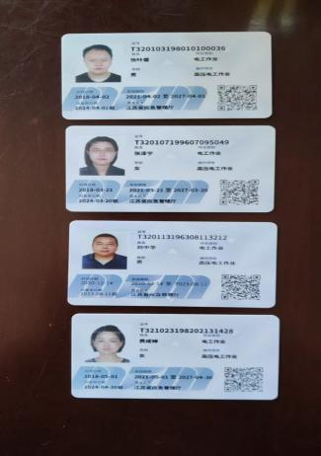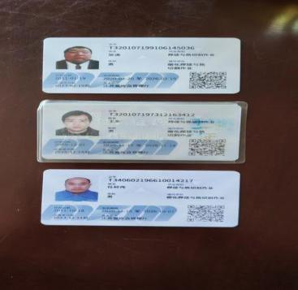  人员资质符合要求。  自能源管理体系建立以来，在人员能力资质、培训、能源意识、信息交流等方面没有发生偏离标准的问题。  该部门要求员工照明灯不用时及时将电源关闭， 电脑不使用时及时将电源关闭，电脑设置休眠功能，夏天空调设置26度以上。  办公区张贴节约用电和节约用水的宣传标识。能够做到人走灯息、空调在26度以上。  自公司能源体系运行以来，该部门自能源管理体系运行以来未发生不符合。  - 查阅公司2021年和2022年1-8月主要能源消费记录（水、电、天然气）：  2021年电消费：4181327.13元，水费：2123.06元；天然气费：1556266元；2022年1-8月：电：3474219.24元；水:137931.89元；1378456.01元。 | Y
文件化信息 | 7.5 | 1、提供有《NYJS/NY CX-09-2022文件控制程序》，经过编审批符合标准要求。  2、提供文件化信息：《能源管理手册》文件编号：编 号：NYJS/NY SC-01-2022，版本号：A/0，生效日期：2022.1.10，制定：编写组，审 核：陆桂来，批 准：姜广东。  公司《能源管理手册》中“5.3 组织的岗位、职责和权限”对部门的职责进行描述。  3、《程序文件》共25个，编号：NYJS/NY CX-01~25-2022，版本号：A/0，生效日期：2022.1.10，编 写：编写组，审 核：陆桂来，批 准：姜广东。  4、能源管理制度，《公司节能目标管理责任考核评价制度》《公司节能管理岗位责任制度》《公司节能奖惩管理制度》《公司能源计量管理制度》《公司能源消耗定额管理制度》等，基本符合标准要求。  5、提供《记录清单一览表》，基本符合标准要求。  以上有发布，实施。有编审批。确保了其适宜性和充分性。  6、查阅有相应的外来文件，包括法律法规及其它要求清单。  - 查阅相应的文件收集、发放记录，基本符合标准要求。  提供了“能源管理手册”“程序文件”的文件发放记录，发放日期：2022.1.10，抽生产管理部签收人员郭啸，经查符合要求。  8、查阅提供的体系文件都是现行有效的。  抽查部分记录清单：查看编号为：《文件发放回收登记表》，有效，经查符合要求。 | Y
内部审核 | 9.2 | - 提供《NYJS/NY CX-20-2022内部审核程序》，有编审批，符合标准要求与企业实际。  2、提供有“内审计划”，公司与2022年7月5-6日进行了一次能源管理体系的内审。  受审对象：管理层、人力资源部、市场营销部、质量管理部、生产管理部等。  审核依据：ISO50001:2018《能源管理体系 要求》、法律法规、标准和其他要求、能源管理手册、能源程序文件及文件、记录等。  审核目的：评价公司能源管理体系运行的符合性、有效性，为管理评审提供输入；确定是否符合外部审核的条件。  审核范围: 位于：南京市六合区龙池街道龙华西路9号的中国能源建设集团南京线路器材有限公司的电力金具及电力线路附件生产所涉及的能源管理活动。  审核组成员：组长陆桂来,审核员郭啸。内审员均经过内审员培训。  - 提供能源内部审核首末次会议签到表，有生产管理部、质量管理部、人力资源部、市场营销部、总经理等相关人员签字：  3、抽查对管理层的审核，内审员：A 2022.7.5 8:30-11:00，审核条款4/5/6.1/6.2/6.3/6.4/6.5/9.3法律法规地位和有关资质证明，法规符合性确认；按照审核计划条款进行审核，基本符合标准要求。  5、内部审核发现1个不符合项，为一般不符合,有不符合事实，通过原因分析、纠正措施、现场纠正措施验证的方式得到解决；并且提供“培训记录表”、“效果评价表”。基本符合标准要求。  6、提供有“内审报告”，对体系的评价对能源管理体系的评价  就已审条款结果看，公司能源管理体系符合标准及相关文件的要求，能源管理体系得到了有效实施。  7、结论：公司能源管理体系符合：ISO50001:2018《能源管理体系 要求》、法律法规、标准和公司管理要求，运行基本有效。 | Y
能源及耗能设备的采购 | 8.3 | 1、查阅能源采购合同，公司主要能源是电、水，由国家电网和自来水公司供应，公司不是主要用能大户没有签订框架合同，依据国家标准要求按照实际使用量缴纳费用，经查符合要求。  2、抽查采购计划  公司材料、备件及设备等按月进行采购申报，提供2022年采购申报计划，经查符合要求。  - 提供合格供方名录，按照公司的管理制度进行评价出示的合格供方。进步符合公司管理实际与要求。  抽查2022年合格供应商名单，有扬州洪顺电器有限公司（金具）、国电南瑞南京控制系统有限公司（电气系统）、江苏贝特尔电气有限公司（橡胶件）、辽宁华鑫达铝材有限公司（铝管）、马鞍山元丰金属有限公司（铝锭）等，评价批准人：陆桂来 ，日期2022.1.2  并通知合格供应商能源绩效是公司采购的评价标准之一，经查符合要求。 | Y
不符合与纠正措施、 | 10.1 | 提供“不符合及纠正措施控制程序”程序文件。  不符合的来源：  顾客投诉 能源消耗问题 工作运行中的问题 其他——2022年7月5-6日组织的能源管理体系内审不符合。生产管理部有一项不符合已整改。  抽查采取纠正措施相关记录名称：《 不符合项报告》  日期 不符合描述 不符合纠正 原因分析 纠正措施 有效性评价  2022.7.6 现场车间查看能源收集记录计划编制日期停留在2020年未见更新。不符合GB/T23331-2020标准6.6没有按照规定的时间间隔评审能源数据收集计划，适当时更新。 积极组织生产管理部门参加培训，更新新的能源收集计划，规定落实验收人员。 主要是没有理解标准6.6条款要求。 生产管理部人员认真学习标准6.6条款要求，加深对条款内容的理解。保留培训记录。 未再次发生 再次发生  生产管理部的日常考核每月进行，已实施。  经查符合要求。

管理体系审核记录表
过程与活动、  抽样计划 | 涉及  条款 | 受审核部门：市场营销部 主管领导：陈伏珠 陪同人员：张泽宇 |  | 判定
审核员： 范玲玲(远程） 采用微信、腾讯会议、文件传输等方式实施审核
审核日期：2022-09-20上午
 |  | 审核条款： En:5.3/6.2/8.1/10.1
本部门能源职责权限 | En：5.3 | 该部门负责人是：陈伏珠，该部门共有 12人，设经理岗位和市场销售岗位。  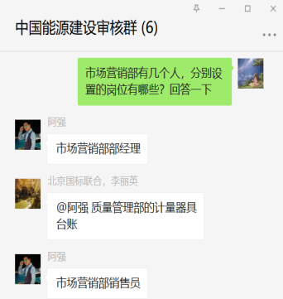  该部门的主要职责有：制订年度国内销售计划，落实年度销售目标； 提供产品样本、宣传企业和产品、接待客户、做好售前服务； 组织合同评审、对内销合同的质量负责； 负责内销项目的报价、制作投标文件；销售合同（含改造合同）处理，按合同履行要求提出投产建议， 并控制交货期进度，提出发货指令；定期对内销合同的统计及来访客户的统计；  建立客户档案，反馈用户信息，管理客户资料；按合同回收货款、并做好应收款管理工作；  实施对国内销售网点（代理商）业务支持指导和管理； 制定与调整产品内销价格；  做好本部门 5S 和安全管理工作； 做好上级交办的其他工作等。  出示有部门职责规定及岗位职责规定，内容基本符合要求。 |  | ☑符合  □不符合
管理目标及其实现的策划 | En6.2 | 文件名称 | 手册第6.2条款 、《目标、指标的制定控制程序》 | 符合  不符合
 |  | 运行证据 | 组织建立了与方针一致的文件化的管理目标。为实现总管理目标而建立的各层级目标具体、有针对性、可测量并且可实现。  该部门分解目标实现情况的评价，及其测量方法是：  目标和指标 考核频次 考核方式 审核周期（2022.1-2022.8）  员工培训覆盖率100% 每月 每月参照《能力、意识和培训控制程序》执行 已完成  日常节约用电 每月 按照《公司节约用电管理制度》执行 已完成  目标已实现  目标没有实现的，组织在内部及时进行原因分析并采取了改进措施。
运行 | En8.1 | 文件名称 | 如：手册第/8.1 条款、《体系运行控制程序》
 |  | 运行证据 | 1.节约用电的控制：随手关灯、下班前关闭电源、控制空调温度（夏季≥26℃；冬季≤20℃）  2.节约用水的控制：随手关水龙头 使用节水龙头及马桶  3.节约用纸的控制：纸张双面使用 尽量采用电子版文件  市场营销部主要工作是跑市场及售后服务，用能为办公室用电。 | 符合  不符合
不符合纠正及纠正措施 | En10.1 | 文件名称 | 如：《不符合及纠正措施控制程序》，手册10.1条款
 |  | 运行证据 | 该部门按季对目标指标完成情况进行检查考核，经查该部门2022年1-2季度能源各项目标指标全部完成。  该部门自管理体系运行以来未发生不符合。 | ☑符合  □不符合

说明：不符合标注N

